- Vào trang https://www.instagantt.com/ đăng kí tài khoản:
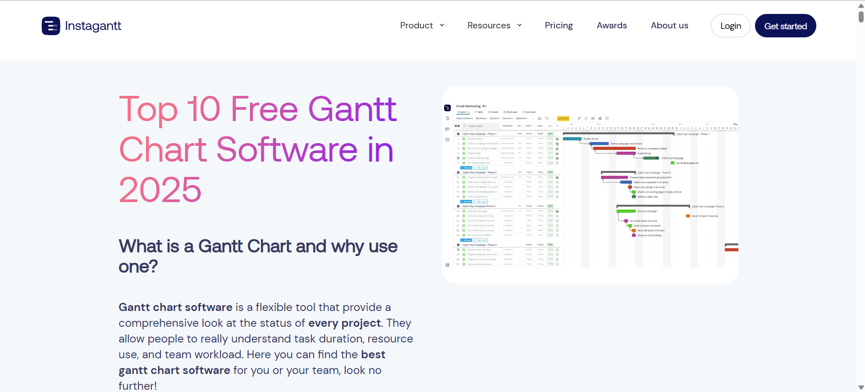
Sau đó tạo 1 dự án muốn phát triển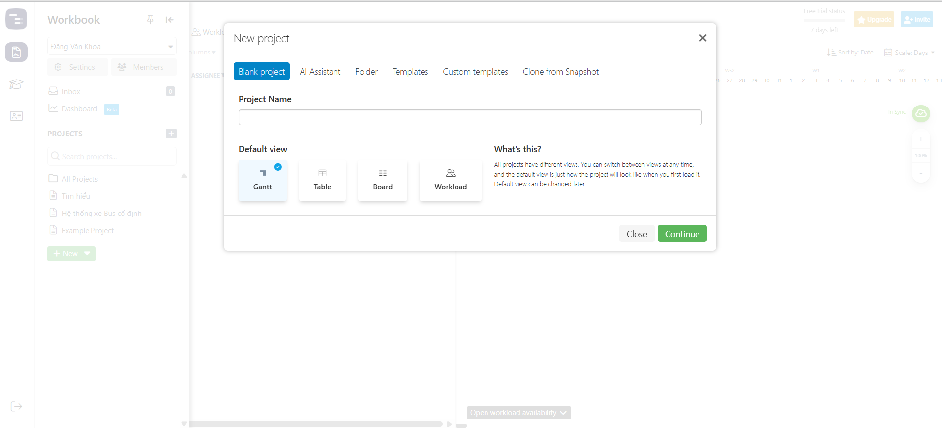

Mời thành viên vào click vào invite trên phải ở trên cùng
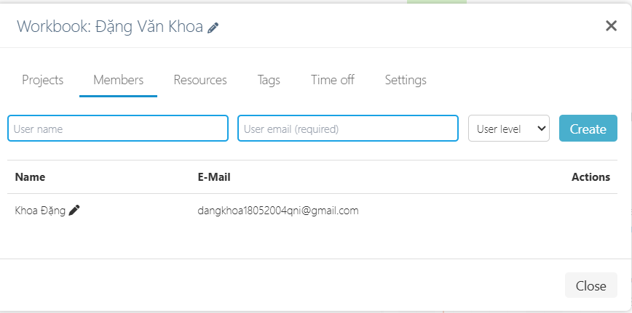
Tạo các nhiệm vụ dự án
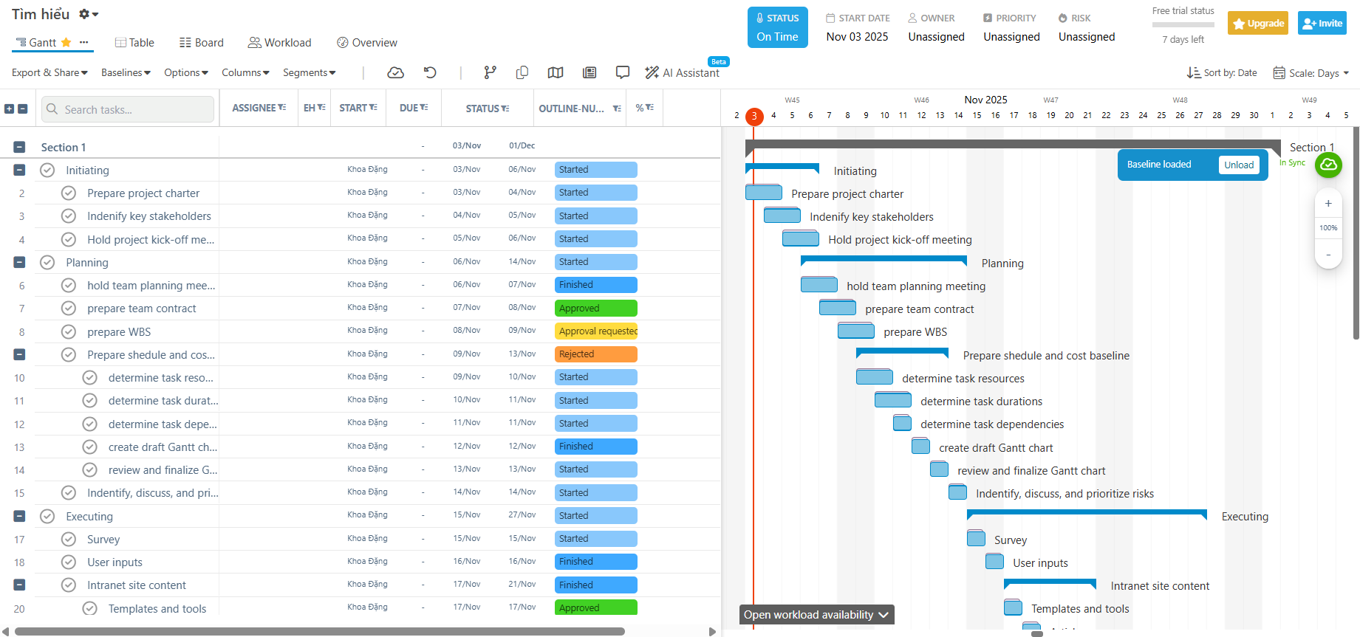

Tạo đường cơ sở vào Baseline 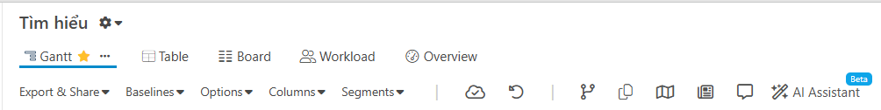
Đặt tên cho Baseline
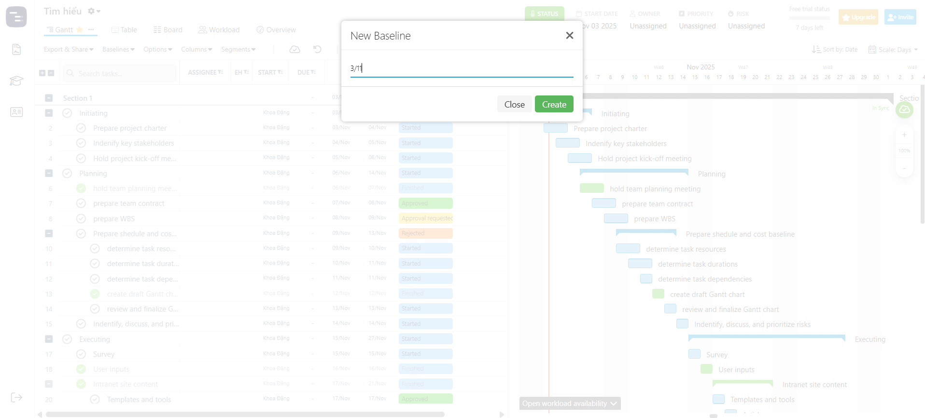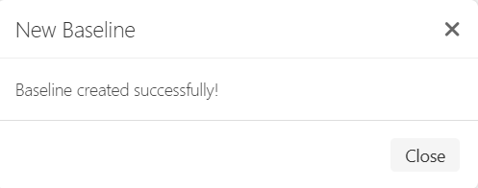

Sau đó bấm load để xem đường cơ sở:
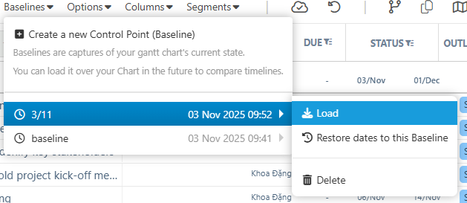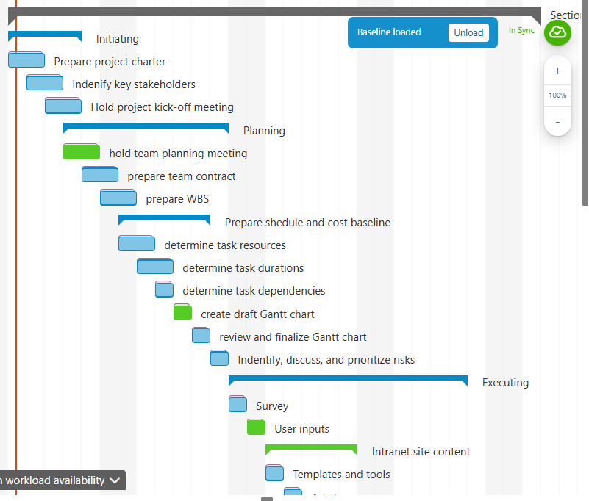
Vào mục Table để xem tổng quát các nhiệm vụ, thành viên nào nhận nhiệm vụ và quá trình tới đâu:
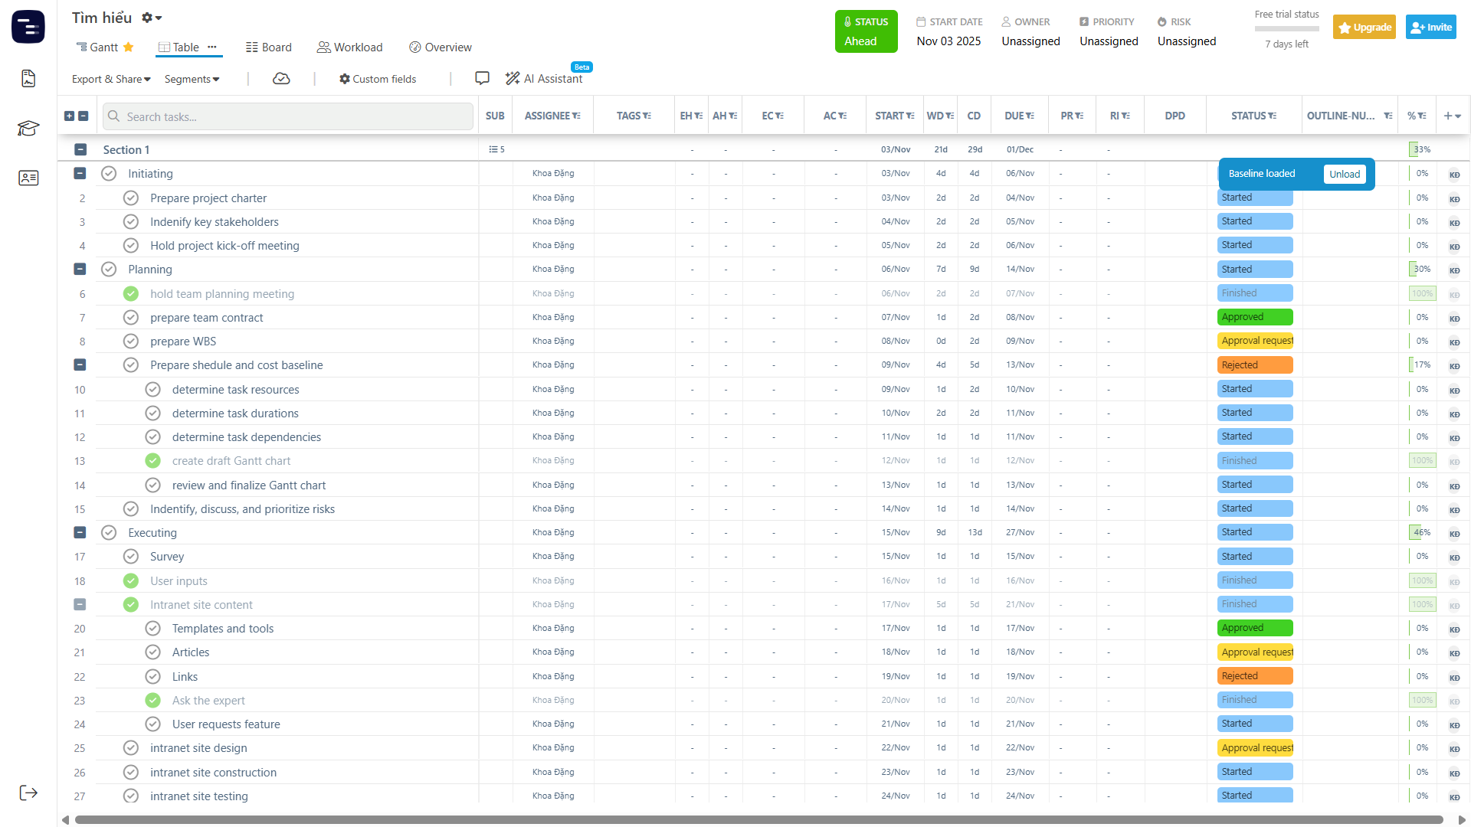
Vào overview để xem các số liệu thống kê:
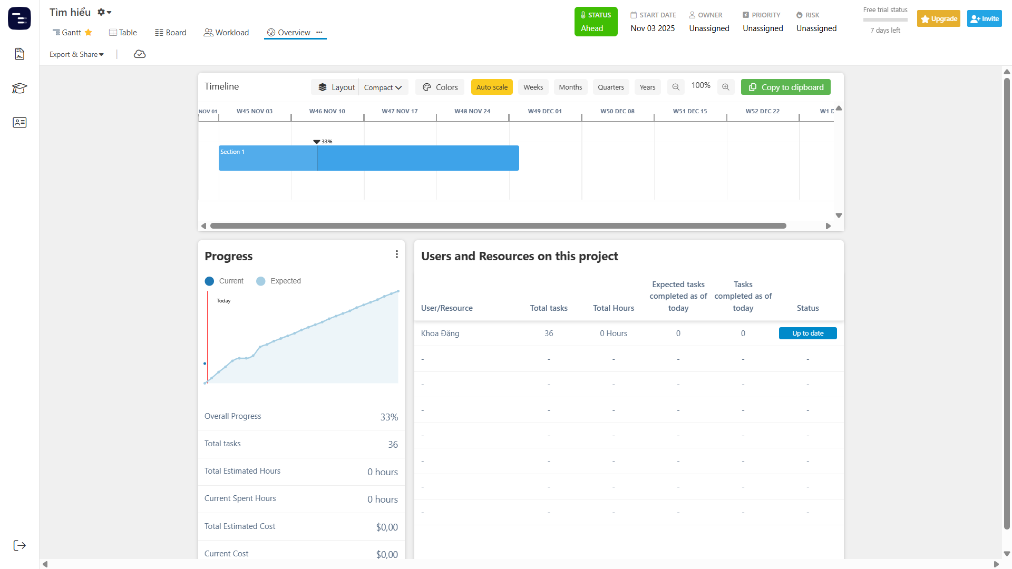
Tìm hiểu https://app.clickup.com/
Tạo 1 dự án muốn phát triển bấm vào + ở mục space
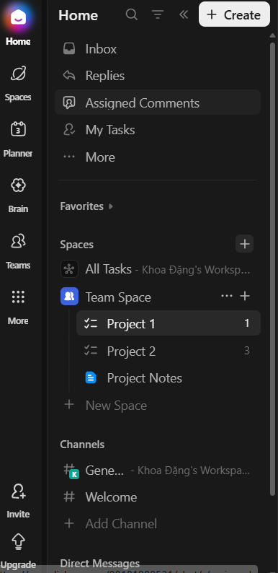
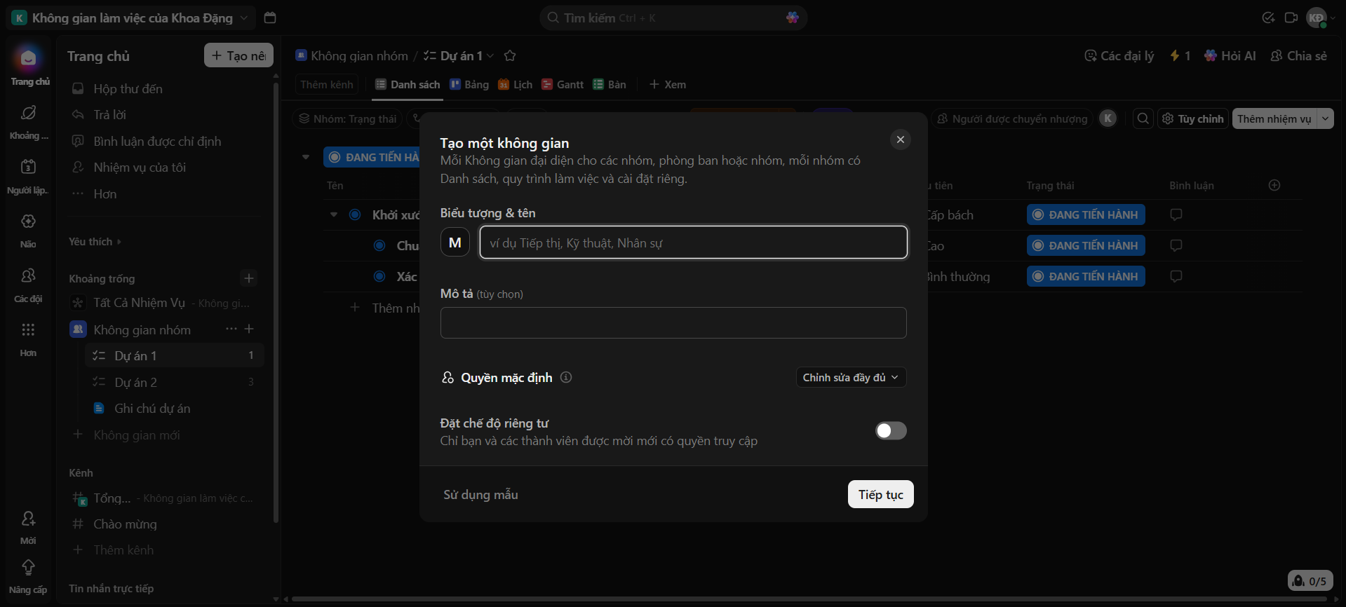
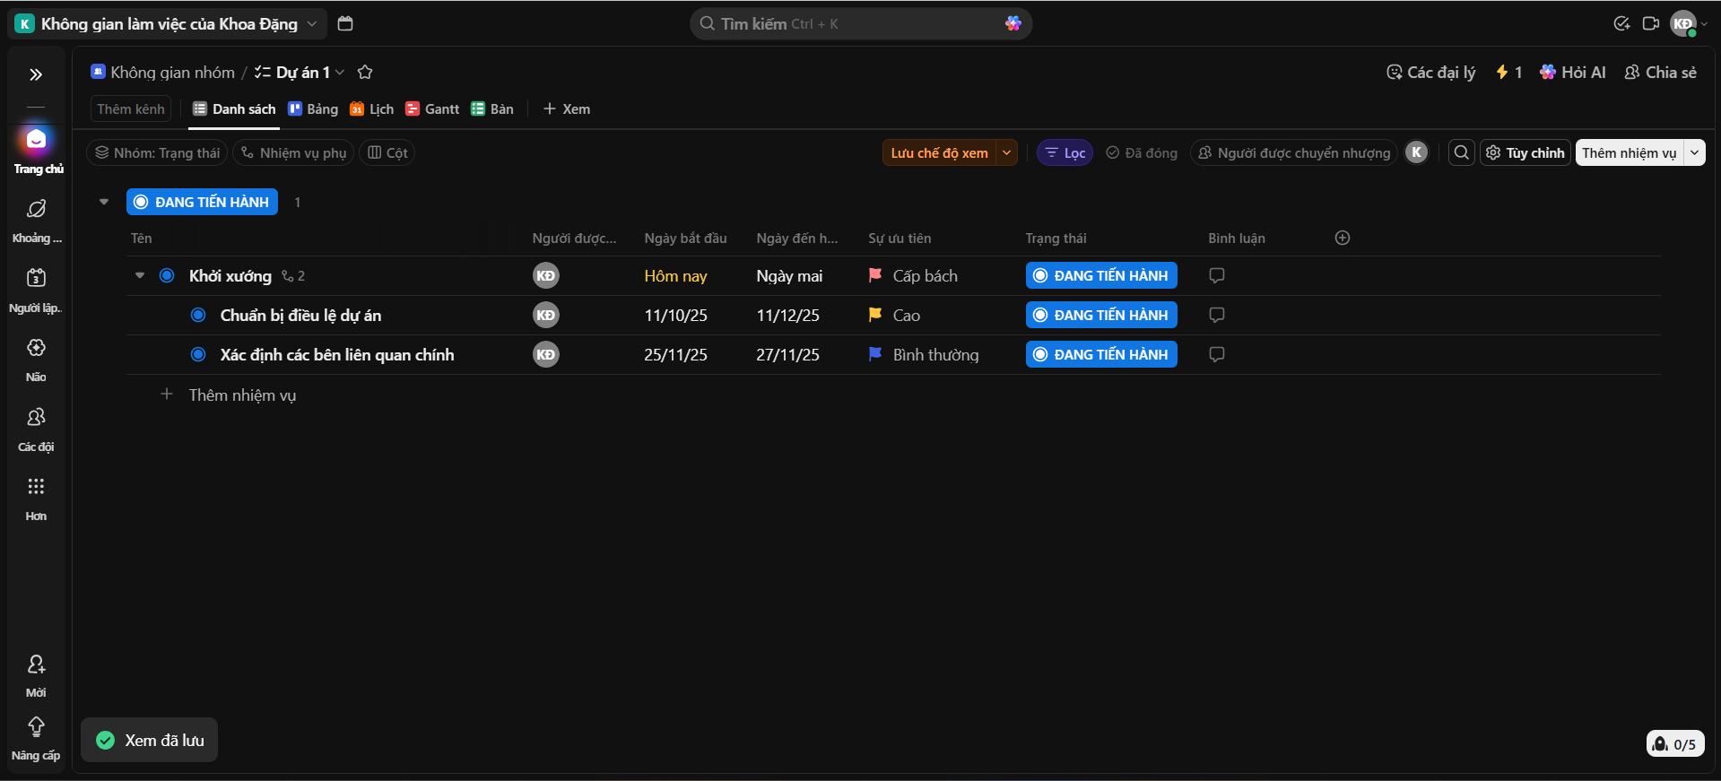
Xem đường gantt chart vào mục +view chọn gantt
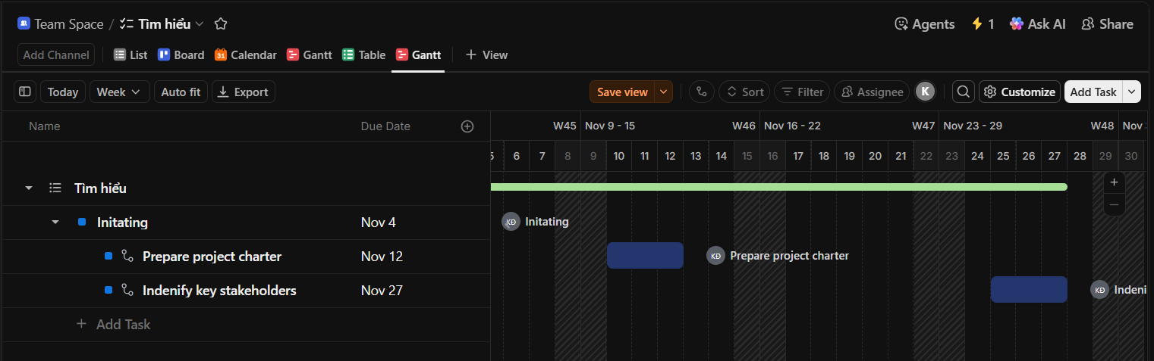
- Bảng phân rả WBS của đồ án giữa kì:
Microsoft Project
Sử dụng ganttpro.com
https://app.ganttpro.com/shared/token/e3e2cd347b22c51a12ae083ae01ca9eb8b7823755ccaf10f3d57fcac1c4f53a4/2034534
